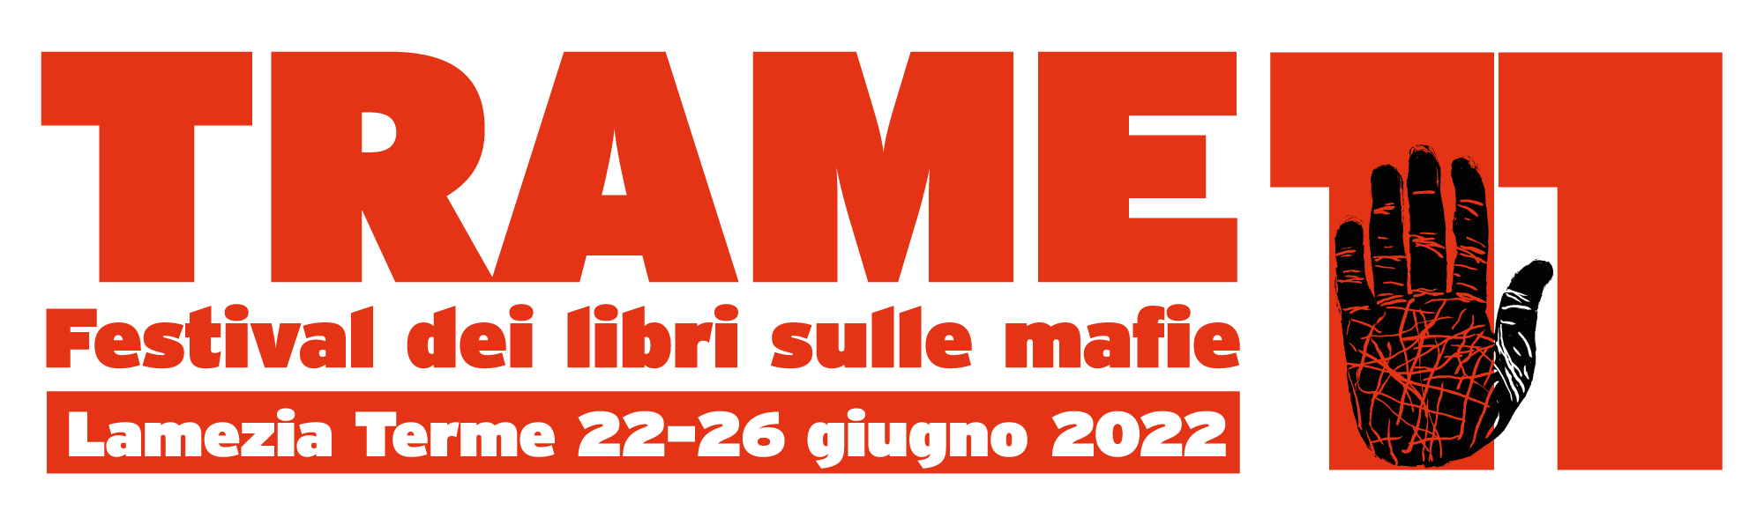

Trame non è solo un festival dei libri
Che cos’è Trame? La risposta a questa domanda può sembrare banale: è un festival di libri sulle mafie e sui poteri criminali. Certo, ma per chi come me ha vissuto prima da ospite e ora da direttore artistico sa bene che non è solo questo. E vorrei che questo tanto altro che rappresenta il festival arrivasse a più persone possibile. Trame è innanzitutto un’idea, un’idea di Calabria e d'Italia. Fondata su valori non negoziabili: il rispetto della dignità di ogni essere umano, la memoria di chi ha lottato per farci vivere in un paese migliore, la difesa dei diritti tutelati dalla Costituzione dall’arroganza dei poteri criminali. In sintesi: l’antimafia come pratica quotidiana, fatta di azioni concrete, laboratorio permanente di idee, spazio di confronto culturale. Convinti che il confronto sia un moltiplicatore di conoscenza e arricchimento collettivo.
Dirigere Trame non è come dirigere una qualsiasi kermesse culturale. Si sente il peso della responsabilità rispetto alla storia all’origine di questa esperienza unica nel panorama culturale italiano. Unica perché nasce dall’impegno sul territorio di uomini e donne che hanno deciso di opporsi alla ‘ndrangheta, alle sue regole, alla cultura dell’indifferenza, dell’arroganza. Hanno pensato collettivamente e agito insieme per difendere un’idea: il diritto non è barattabile con il favore offerto dal potente o dal criminale di turno. Trame, dunque, è impegno concreto. Anno dopo anno è cresciuto con la passione del primo giorno. E a ogni edizione prova a raccontare il paese, il territorio, le lotte e le speranze degli uomini liberi.
Il palcoscenico di Trame è aperto a tutti, offre visibilità a chi spesso voce non ne ha: gli imprenditori che denunciano i clan raccolti attorno all’associazione antiracket, che ha dato origine al festival; le vittime delle mafie inghiottite dall’oblio, per ricordarle abbiamo costruito collaborazioni con alcune delle famiglie che ricordano i loro cari uccisi in Calabria; gli ultimi condannati dal sistema a una vita di miseria e sfruttamento per soddisfare i consumi della società del benessere di cui siamo ingranaggi; i cittadini con le loro richieste di giustizia.
E poi ci sono i libri, gli autori, gli ospiti, protagonisti delle giornate del festival. Ogni storia e ognuno di loro è un pezzo del mosaico di Trame, del festival che ho immaginato da quando sono direttore. Non atomi separati l’uno dall’altro ma parti interconnesse tra loro, come fosse un unico grande racconto diviso in capitoli, che sono gli incontri del giorno. Anche quest’anno lo immaginavo così. Novantadue, è il titolo che abbiamo scelto. L’anno di sangue e di grandi speranze. All’epoca una guerra, la prima del Golfo, era da poco conclusa. Trent’anni dopo, 2022, una guerra miete migliaia di vittime in Ucraina. Anche di questo parleremo a Trame 11, un viaggio nell’Italia di oggi e di trent’anni fa.
Giovanni Tizian

